字符串与正则表达式
[ 实验目的 ]
1）掌握 String类和StringBuffer的使用
2）掌握 Java 正则表达式和模式匹配的使用。
[ 实验内容 ]
涉及知识点：------------------------------------------
一、String 类的常用方法。 （更多方法请查阅JDK-API进行了解学习）
a）字符串比较方法 public Boolean equals(String s)
if(s1.equals(s2))System.out.println(“yes”); ; //判断s1 和s2 字符串内容是否相同
if(s1 == s2)System.out.println(“yes”); // 判断s1和s2指针是否指向相同的内存地址
b）public boolean startsWith（String s） 和 public boolean endsWith(String s)
if(s1.startsWith(“123”))System.out.println(“yes”); //判断s1前缀是否为”123” ， 后缀方式使用类似
c）public int indexOf(String str) 和 public int lastIndexOf(String str)
int n = s1.indexof(“abc”); //从s1第一个字符开始查找字符串abc，把第一次出现的的位置返回给n，如找不到返回-1。
d）public String trim()
String temp = s1.trim() ; //去掉s1 前后空格后得到的字符串 赋值给temp。
e）public int length()
int n = s1.length(); //s1字符串长度返回后赋值给变量n
控制台输入字符串方法：
1引入包：import java.util.Scanner;
2创建对象：Scanner s = new Scanner(System.in);
3调用方法：String temp = s.nextLine();

二、StringBuffer类
与String 类的区别：它可以对缓存进行插入，删除，修改，替换等操作，而String 类不行；String 类可比较大小，它不行。
常用方法：append（），insert（），delete（），replace（）。
三、模式匹配
1） 建立模型对象
A）正则表达式：元字符模式、限定符模式
[abc]123 ---代表 a123 or b123 or c123
\\d ---代表 0～9 任何一个数字
\\w ---代表 可用于标识的字符
在上面信息的基础上，如想控制文字出现次数，可由限定字符模式实现
X+ ---代表 x出现1～多次 如 \\d+ ----代表 0～9数字出现1～多次
X{n} ---代表正好出现n次 如 a{3} ----代表 a正好出现3次，也就是aaa
B）Pattern p = Pattern.compile( 正则表达式); // 创建模式对象
如： pattern p = Pattern.Compile(“a\\d”); // 创建正则表达式为 a\\d 的模式对象
2） 建立匹配对象
A) String str = “……….”; //赋值你想进行匹配判别的字符串
Matcher m = p.matcher(str);
// 通过之前的模型对象p， 把正则表达式和str字符串联系起来赋值给匹配对象。
B) 调用方法进行需要的判断
Public boolean Matches() //判断是否完全匹配
Public boolean find()
例：
String str = “234”
Pattern p1 = Pattern.compile("\\d{3}") ; // 需引入包： import java.util.regex.*;
Matcher m = p1.matcher(str); // 需引入包： import java.util.regex.*;
if(m.matches())
System.out.println("匹配正确");
else
System.out.println("匹配错误");

练习题：
- 编写一个Java 应用程序，判断两个字符串是否相同，判断字符串的前缀、后缀是否与某个字符串相同，以及按字典比较两个字符串的大小关系，进行字符串检索，创建子字符串，将数字型字符串转化为数字，将字符串存放到数组中，用字符数组创建字符串等。
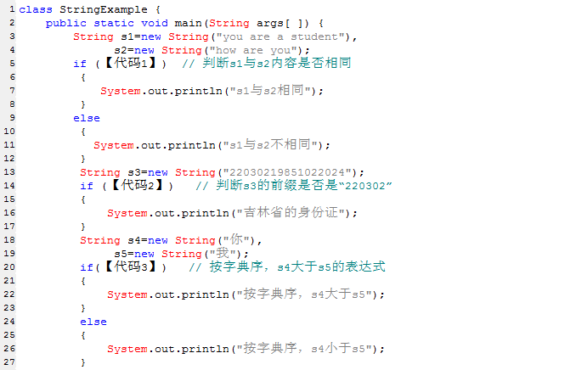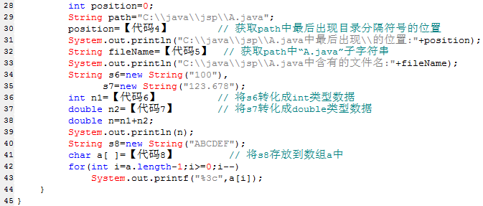

运行效果如下：
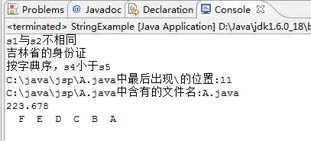

- 编写一个Java 应用程序，定义一个StringBuffer为,对其进行多种操作。
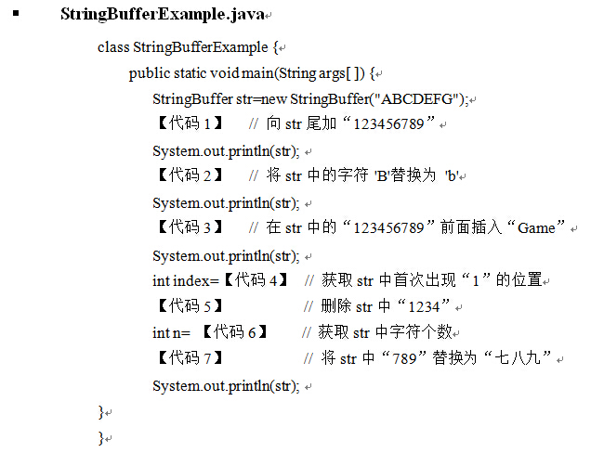

运行结果：
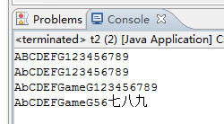
- 编写一个Java 应用程序，输入一个字符串，根据中国身份证号和简单电子邮箱的特点各自设计一个正则表达式， 判断输入的字符串是否匹配对应正则表达式，显示身份证号和邮箱是否合法的。
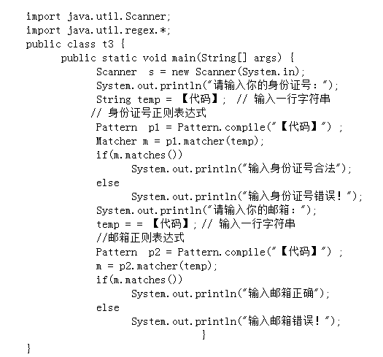
提示： 输入一个字符串判断是否满足基本邮箱要求：
可简单分析为需要： 多个字符 @ 多个字符 . 多个字符
运行结果如下：
